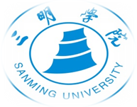
教育与音乐学院实习简报
三明市实验小学第二组
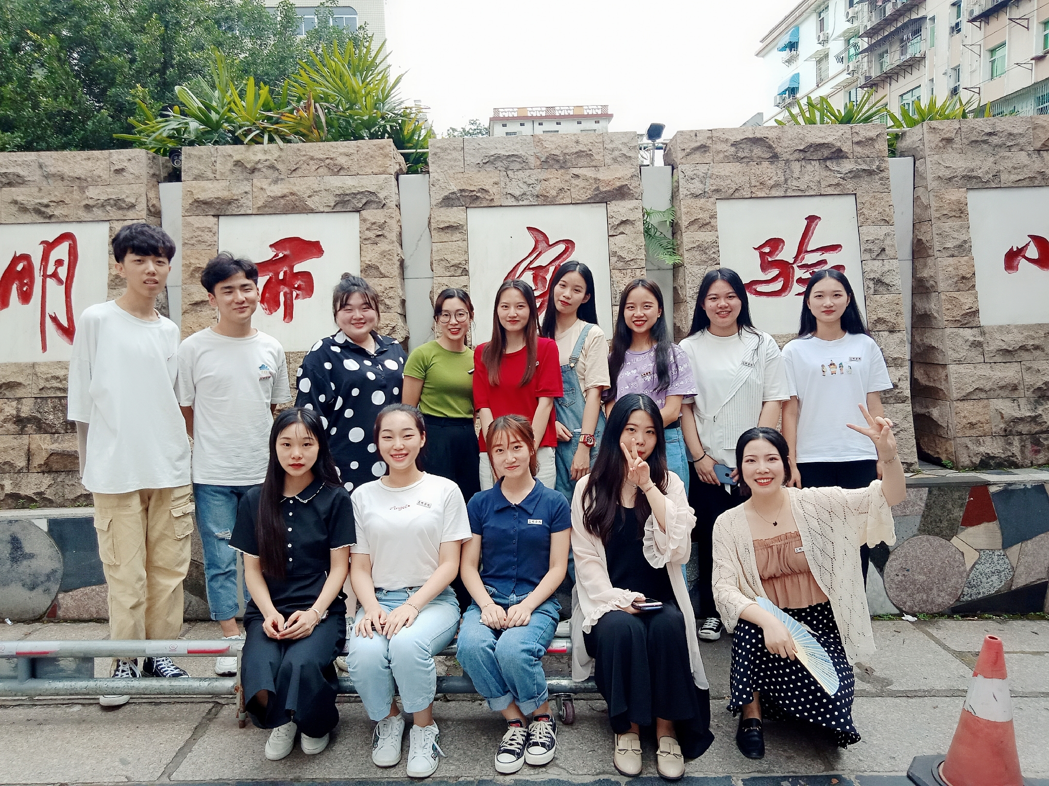
实习地点：三明市实验小学
实习班级：一年级、二年级和六年级
带队老师：林心河
指导老师: 郑博洋
实习学生：林碌伟 林雨珊 刘慧娟 刘丽明 刘淑津 刘欣雨 欧阳钰冰 齐炳鑫 钱文琦 秦银霞 阮丽婷 唐博雅 吴隽薇 向兰

卷首语
在老师的关怀和学校领导的支持下,我们盼望已久的实习生活终于迈出了第一步。作为一名师范类的学生，见习是我们今后成为一名合格人民教师的磨刀石。这次我们万分有幸来到三明市实验小学进行为期一个星期的教育见习，在那里我们学到了很多书本上学不到的东西。我们体验了身为人师的快乐，锻炼了我们组织的能力，更使我们懂得教师工作的繁琐和艰辛。
带队指导老师先带领我们进行了分组，井然有序的带领我们熟悉各班级的班主任，我们借此机会认识到了各个班级可爱活泼的同学，以及了解各个年级的教学情况和针对各年级的教学方法。首先，认真借鉴和观摩学习老师上课是我们见习不可或缺的第一步。学习教学方法在观摩老师的教课，并与老师进行教学上的沟通老师告诉我们许多的教学经验，有道是令问维摩，闻名之如露入心，共语似醍醐灌顶。是我们谈话后的真实感受。当然我们也并非是纸上谈兵的学习，这个月是学校的艺术节这是一个音乐类师范生锻炼不可多得的好机会，借此机会，老师把我们分配到各个班级带领学生们排练，并且对他们进行指导。
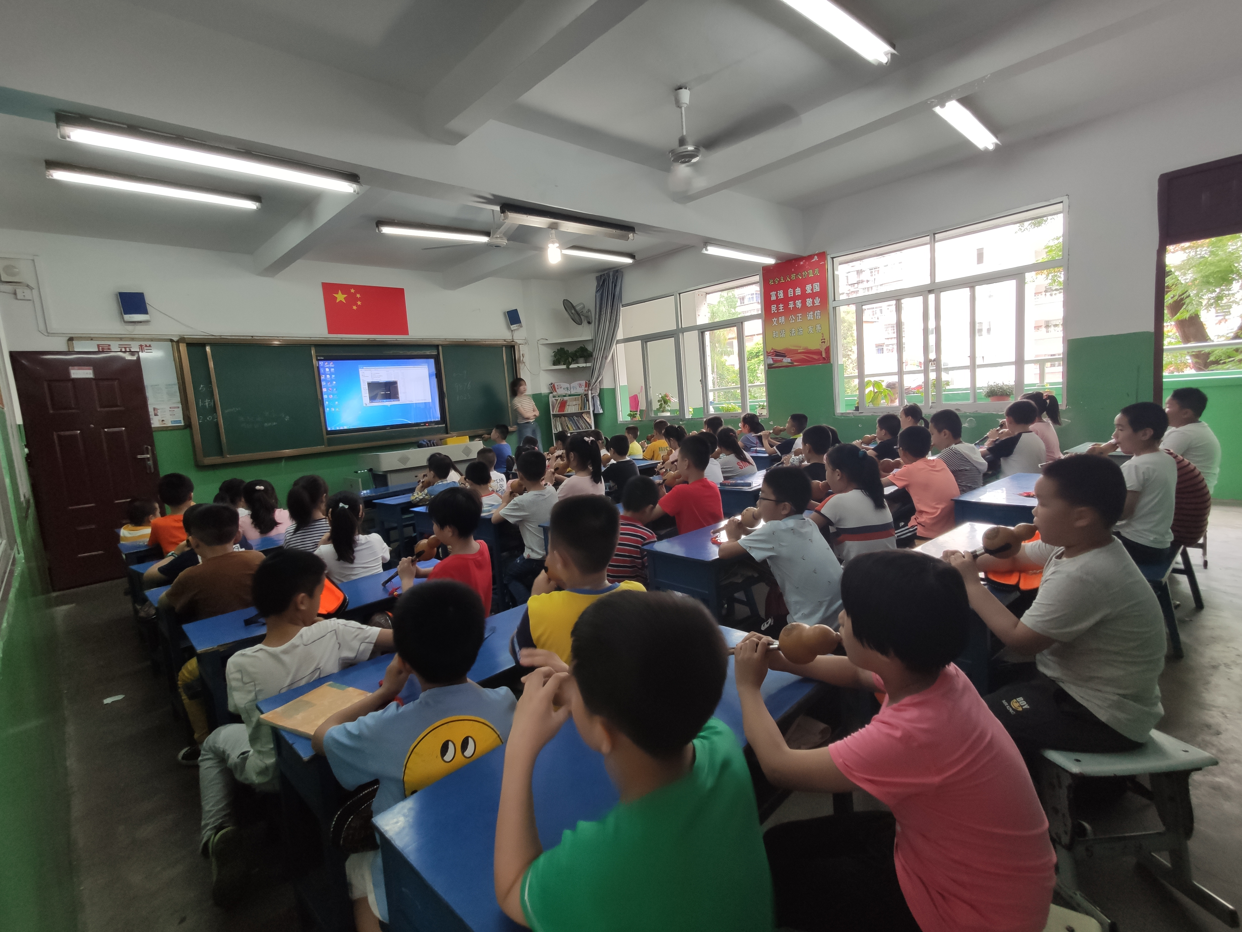
同学们见到我们十分的热情，并给我们表演了实验小学中独一无二的学校特色——葫芦丝。作为实验小学的学生，都具有吹奏葫芦丝的基本能力，俗话说“青出于蓝而胜于蓝”是我们此刻深刻的感想。之后我们对他们进行了合唱的指导和队形的编排。学生都获得了艺术节比赛的好成绩和收获。
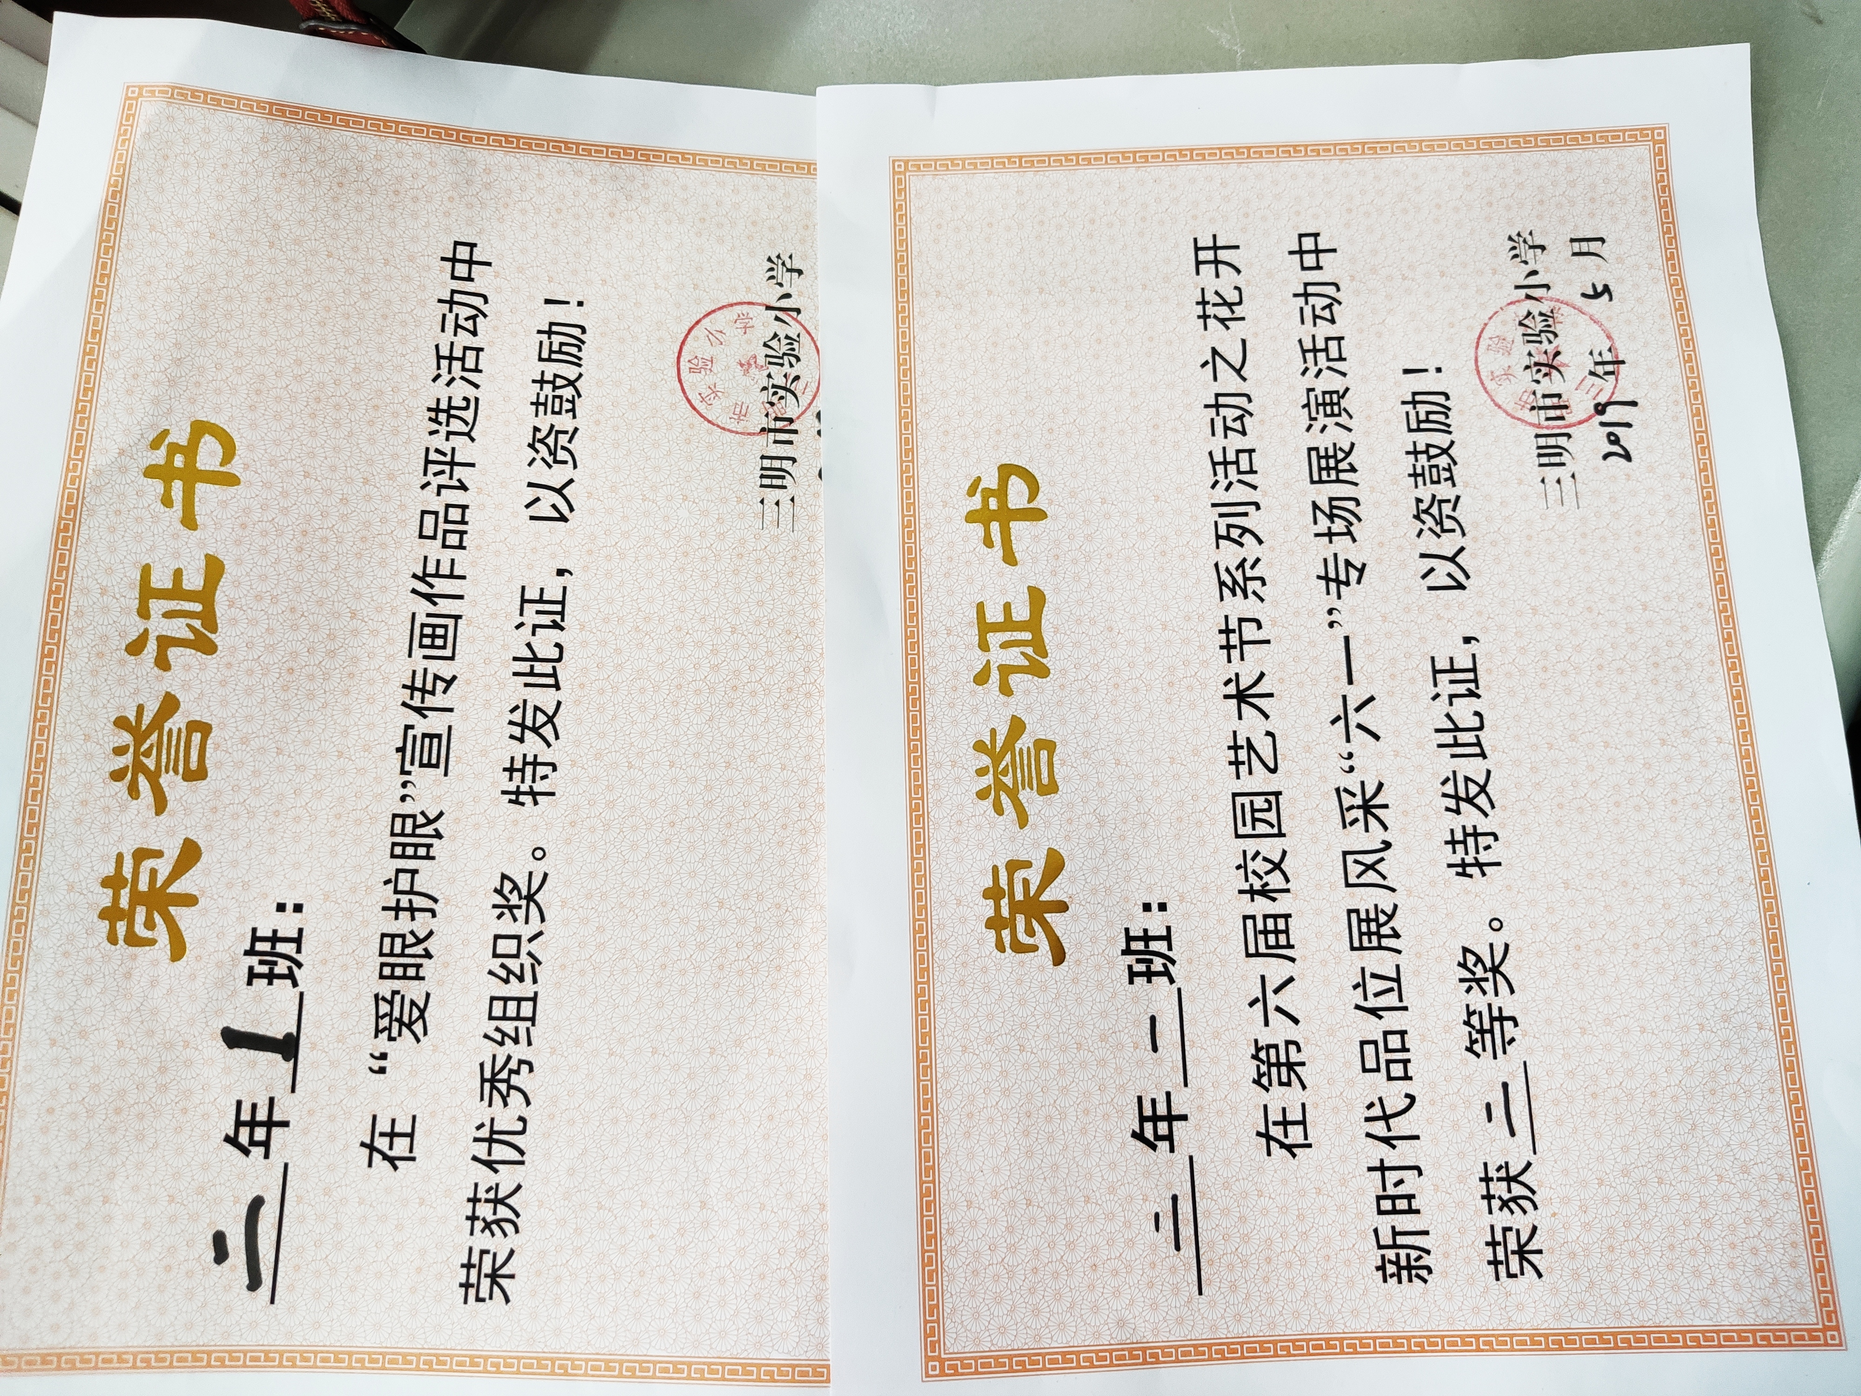
我们作为大二的学生我们学习了《学校音乐教育导论和教材教法》并了解了《义务教育音乐课程标准音乐》，我深刻的认识到我们应该把书本的知识与实践相结合，真正深入了解学生的心里特点，针对其不同的年龄和学段设计有方阵的教学战略。最重要的是展握如何与学生保持良好的沟通与关系。
这也是我们这次见习的最大收获，作为大多数被父母宠爱的我们很少有机会去接触比自己年龄小的孩子们，见习的最后一天刚好是学校举办六一儿童节的活动，我们和小学的同学们一起交流玩耍，他们有单纯可爱的思想和丰富的想象力给我们带来了童年的快乐。六一儿童节的活动十分的丰富同学们带来了自己的零食和父母做的佳肴进行分享，大家一起做了很多有意思的活动。
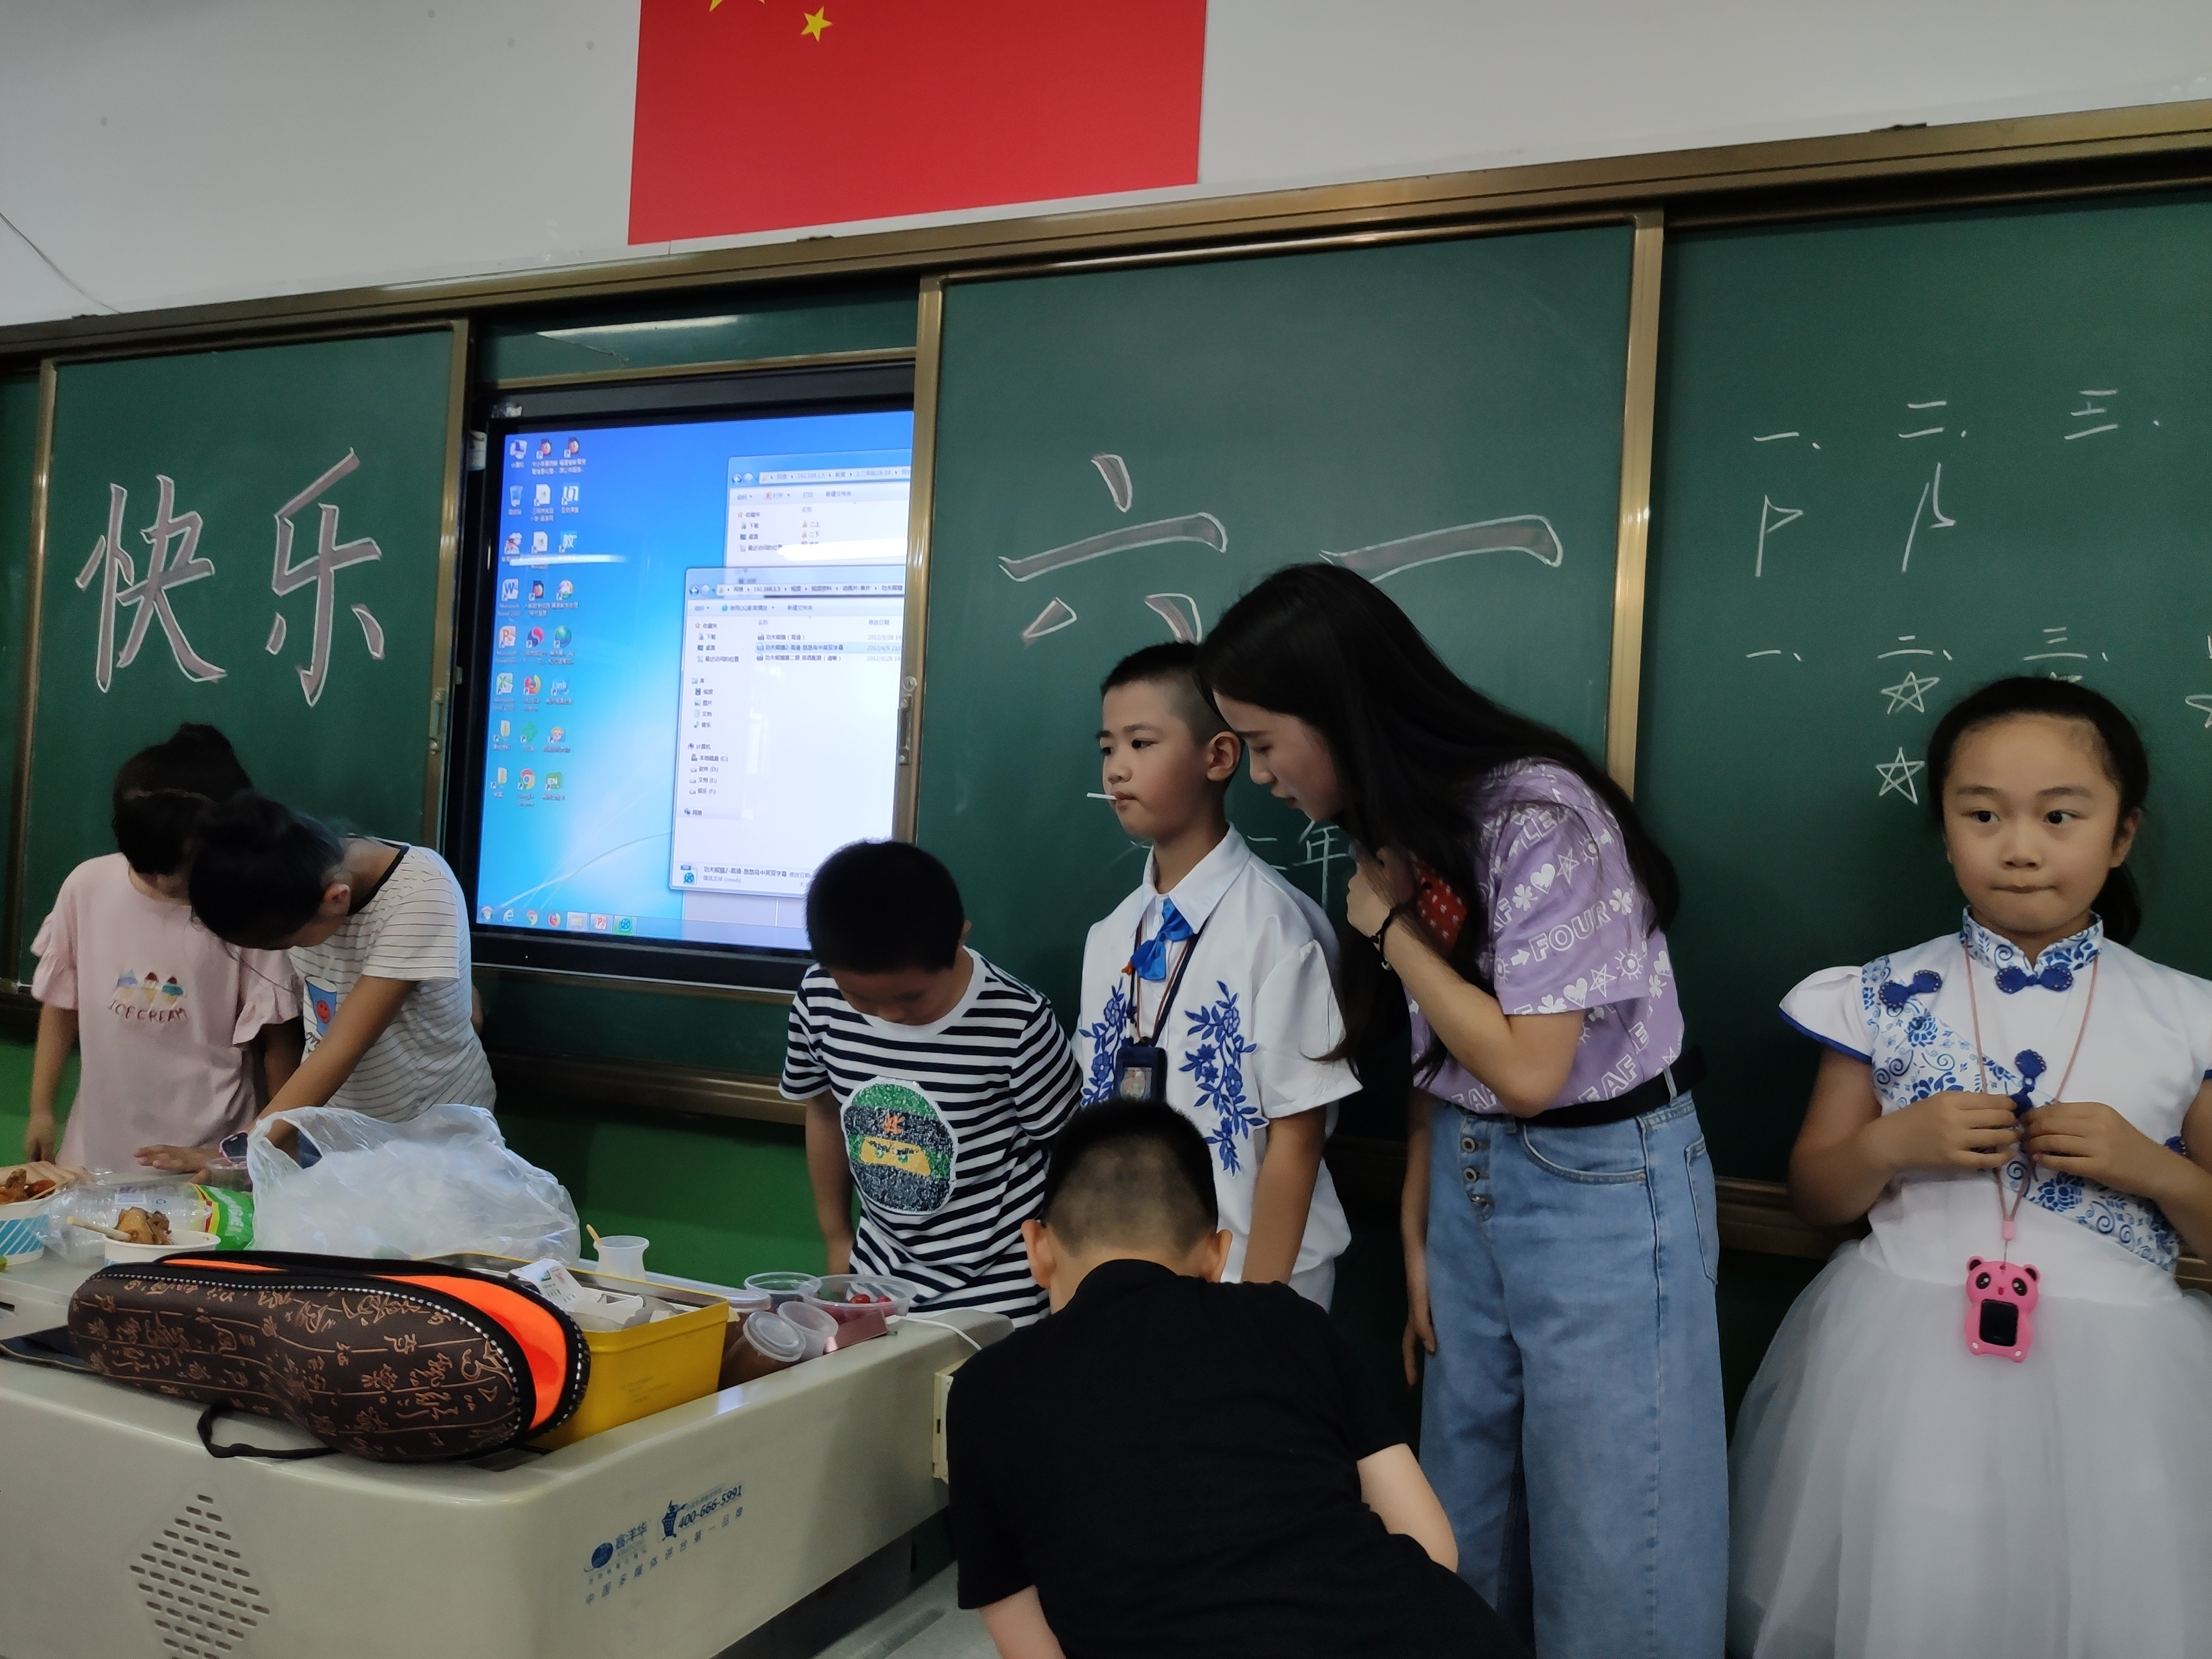
愉快的见习时光终究是结束了，看着空空的教室，面对一张张真挚的笑脸，令我们留下的就是难忘的回忆，经过实习更多的是受益匪浅。上好一堂课，应该是以学生为主体，老师为主导，老师围绕着课堂的核心部分来开展教学活动，需要老师站在学生的角度思考问题，带动学生的情绪，吸引学生的注意力，让学生融入课堂，使整个教学过程中亲身体验和感受知识魅力，不断地支持和鼓励学生。作为老师，我们要以身作则，为人师表，勤奋创新。
